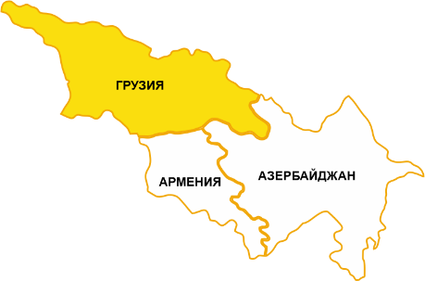

Грузия
«КУТАИССКИЙ ЭКСПРЕСС»

6 дней – 5 ночей

Заезды: ежедневно
Грузия – это не просто путешествие, это погружение в вековые традиции, где каждый камень и каждый взгляд рассказывают свою историю! Иверия и ее невероятная природа - бесподобны!!

ПРОГРАММА
1 день Прилет в Кутаиси
Итак, наше путешествие начинается! Встречаем Вас в аэропорту Кутаиси, Заселение в отель. Сегодня свободный день. Ночь в Кутаиси.

2 День. Моцамета. Обзорная экскурсия по Кутаиси. Гелати. Пещеры Прометея
Отправляясь в путешествие по Грузии, вы не можете упустить шанс исследовать удивительный город Кутаиси. Этот город, известный своими уютными улочками, предлагает уникальное сочетание истории и современности. Прогуляйтесь по мостам, перекинутым через живописную реку Риони, и ощутите дыхание истории.
Особое внимание заслуживает еврейский квартал Кутаиси с его неповторимой атмосферой. Здесь каждый уголок дышит историей и культурой, создавая ощущение погружения в другой мир.
Обязательно посетите величественный храм Баграта, который возвышается над городом. С его смотровой площадки открываются захватывающие виды на Кутаиси, предоставляя фантастические возможности для фотографии.
Если вам повезет, вы сможете встретить местных жителей, таких как дядя Боря, чьи рассказы оживят историю города.
Также в вашем списке посещений должен быть монастырь Моцамета, расположенный в живописном ущелье. Этот монастырь является частью Всемирного наследия ЮНЕСКО и поражают своей красотой и значимостью. Это место не только исторически важно, но и излучает удивительное спокойствие и умиротворение. Невероятные ощущения!
Не упустите возможность посетить монастырь и академию Гелати, основанные в XII веке царем Давидом IV Строителем.
Изюминка – обследуем таинственные пещеры Прометея. Это очень уникальный опыт и еще 100500 новых впечатлений и отличных фотографий.
Это самая большая карстовая пещера в Грузии. Её украшает множество подсвеченных сталактитов и сталагмитов, подземная река и озера дополняют просто фантастический ландшафт. Не забудьте, пожалуйста, теплую куртку (в пещере прохладно, но очень красиво).
Возвращаемся в Кутаиси.
Ночь в Кутаиси
3-5 день свободный день в Кутаиси
Проведите свободные дни в Кутаиси, чтобы полностью погрузиться в атмосферу этого чарующего города. Имеретия — это не просто путешествие, это путешествие во времени, где каждый камень рассказывает свою историю. Ночь в Кутаиси

6 день Домой
После завтрака мы сдаем номера и отправляемся в аэропорт Кутаиси

Цена тура на человека  при двухместном размещении 440 $  при одноместном размещении 710 $  при трехместном размещении 370 $ | В стоимость тура входит:  Транспортное обслуживание  Трансфер аэропорт – отель - аэропорт  Обслуживание квалифицированного гида  Проживание в гостиницах 3-4* с завтраком (в одном из списка или аналогичном)  Кутаиси –  Hotel Sani Kutaisi 3*  Hotel InnDigo 4*  входные билеты – оплата на месте  В стоимость не входит:  Авиабилеты, Страховка, Персональные расходы  Обеды, ужины (если не прописаны, что входят в стоимость) – заказ и оплата на месте  Входные билеты!

ВНИМАНИЕ! АКТУАЛЬНЫЙ ПОРЯДОК ЭКСКУРСИЙ будет указан в ВАУЧЕРЕ ПЕРЕД НАЧАЛОМ ПОЕЗДКИ!!

Примечание:
Компания Travel Bee не несет ответственность за погодные условия и режим работы экскурсионных объектов и может внести некоторые изменения в программу, а именно:
- замена экскурсий на аналогичные
- изменение дней проведения экскурсий
- объединение экскурсий
в случае невозможности оказания какого-либо пункта по вине погодных или технических условий
Проведение экскурсий возможно на русском и английском языке
Окончание экскурсий в центре города (трансфер к началу экскурсий осуществляется)

